INDICAÇÃO Nº __/2026 - GAB. VER. PROF. EDINHO

ASSUNTO: Implantação de pavimento asfáltico em toda a extensão da R. Alfredo Marquês Pereira – Parque Franceschini.
EXMO. SR. PRESIDENTE DA CÂMARA MUNICIPAL DE SUMARÉ,
Indico, nos termos regimentais, ao Excelentíssimo Senhor Prefeito Municipal, Henrique Stein Sciascio, que determine ao setor competente da Secretaria Municipal de Mobilidade Urbana e Rural a implantação de pavimento asfáltico em toda a extensão da R. Alfredo Marquês Pereira – Parque Franceschini.
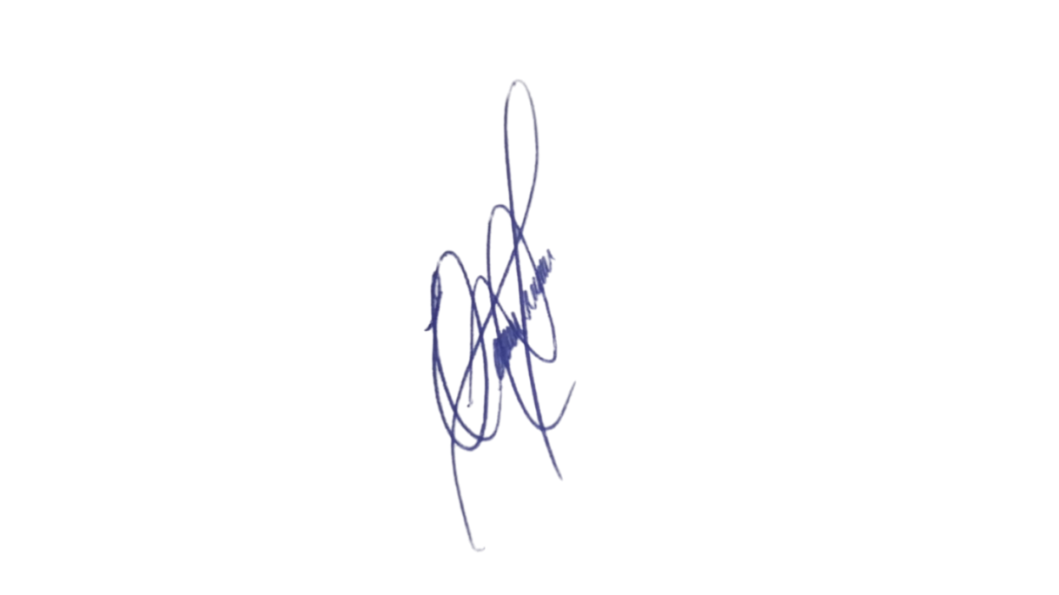
A presente solicitação se justifica pelas condições inadequadas da via, que atualmente apresenta trechos de terra batida e irregularidades que dificultam o tráfego de veículos e pedestres. A ausência de pavimentação compromete a mobilidade urbana, gera poeira excessiva, causa transtornos aos moradores e aumenta o risco de acidentes, especialmente em períodos de chuva, quando o acúmulo de lama torna o deslocamento ainda mais difícil. A implantação do pavimento asfáltico é fundamental para garantir segurança, acessibilidade e melhores condições de circulação para toda a comunidade local.
Confiando no compromisso desta administração com a manutenção dos espaços públicos e o bem-estar da população, aguardamos o pronto atendimento desta demanda.
Sala das Sessões, 2 de junho de 2026.

Professor. Edinho
VEREADOR

ANEXO
